ELEMENTOS DE LA TEORÍA DE CONJUNTOS

CONJUNTO
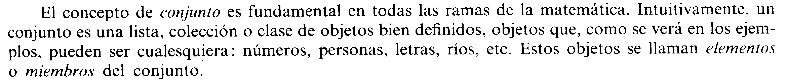

EJEMPLOS

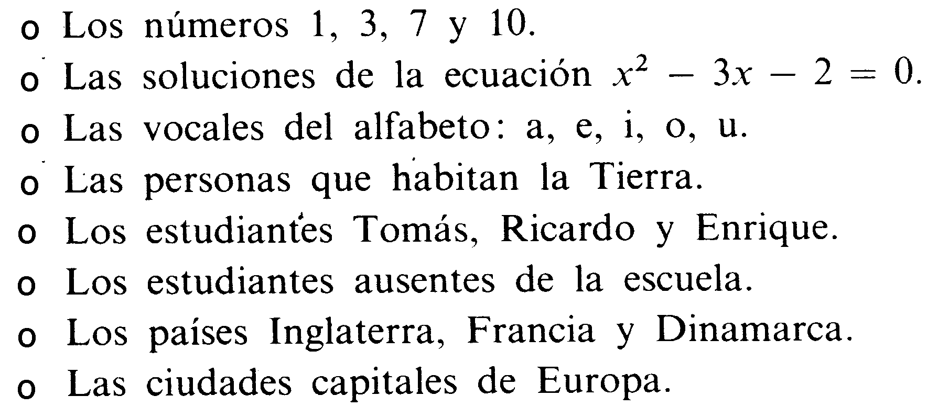

NOTACIÓN

NOTACIÓN TABULAR O POR EXTENSIÓN DE UN CONJUNTO

Cuando se define el conjunto por la efectiva enumeración de sus elementos separándolos por comas y encerrándolos entre llaves.

EJEMPLO

NOTACIÓN CONSTRUCTIVA O POR COMPRENSIÓN DE UN CONJUNTO

Cuando se define un conjunto enunciando propiedades que deben tener sus elementos.

EJEMPLO


RELACIÓN ELEMENTO CONJUNTO

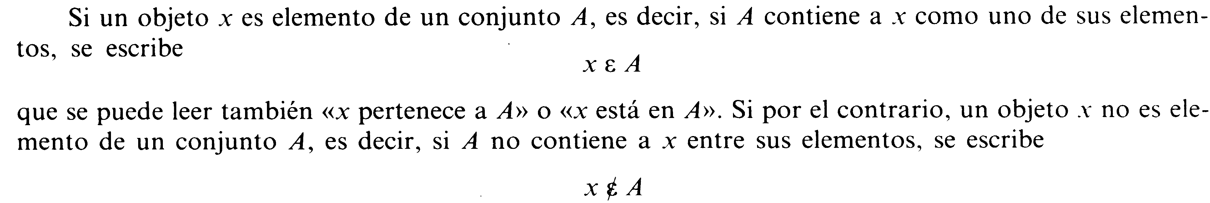
IGUALDAD DE CONJUNTOS
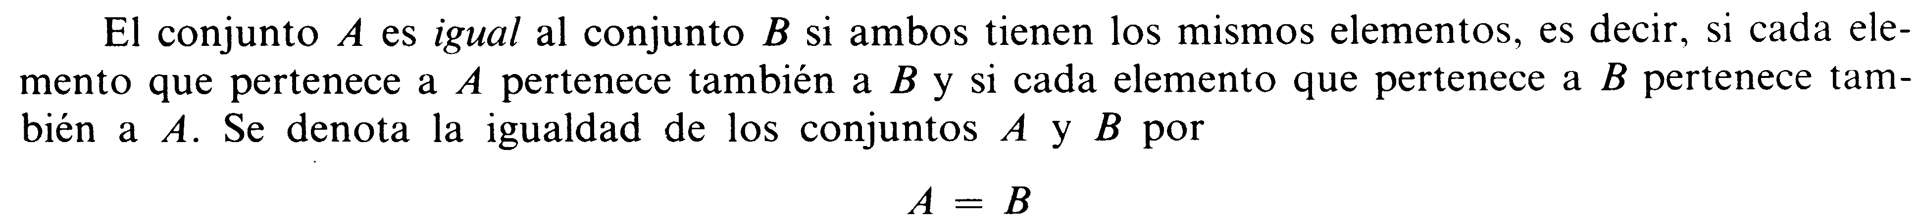
CONJUNTO VACÍO

El conjunto que no tiene elementos se denota por { } o por el símbolo ∅ y se denomina conjunto vacío.

SUBCONJUNTOS

Si todo elemento de un conjunto A es también elemento de un conjunto B, entonces se dice que A es un subconjunto de B y se nota .

SUBCONJUNTO PROPIO

A es subconjunto propio de B si A es subconjunto de B, pero A no es igual a B.

IMPORTANTE: para todo conjunto A se tiene que .

SUPERCONJUNTO

A es un superconjunto de B si B es un subconjunto de A, se nota 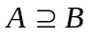.

CONJUNTO UNIVERSAL

En toda aplicación de la teoría de conjuntos todos los conjuntos que se consideran serán muy probablemente subconjuntos de un mismo conjunto dado. Este conjunto se llamará conjunto universal o universo del discurso y se notará con U.

DIAGRAMAS DE VENN

En un diagrama de Venn, el conjunto universal se representa mediante un rectángulo, y el conjunto de interés, digamos A, se representa mediante el interior de un círculo o cualquier otra curva cerrada simple dentro del rectángulo.

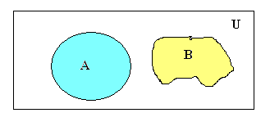
CONJUNTOS COMPARABLES

Dos conjuntos A y B son comparables si  o , esto es, si uno de los conjuntos es subconjunto del otro.

CONJUNTO DE CONJUNTOS

Cuando los elementos de un conjunto son a su vez conjuntos. Por ejemplo, el conjunto de subconjuntos de A. En estos casos se les suele llamar Familia de Conjuntos o Clase de Conjuntos.

CONJUNTO POTENCIA

La familia de todos los subconjuntos de un conjunto A se llama conjunto potencia de A. Se nota por 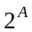 o también 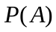.

EJEMPLO

Sea 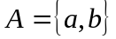 entonces 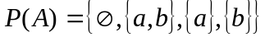

DIAGRAMAS LINEALES
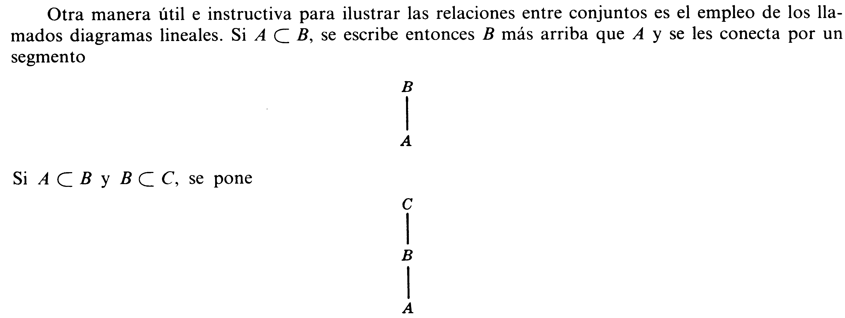
EJERCICIO 1.

EJERCICIO 2.

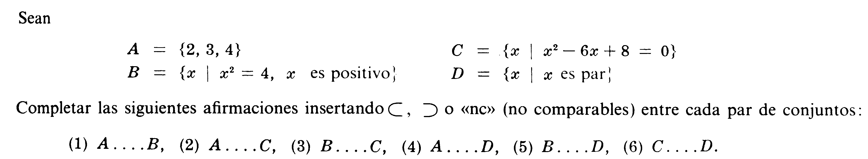

EJERCICIO 3.

Haga un diagrama lineal con los conjuntos A, B, C y D del ejercicio 2.
EJERCICIO 4.

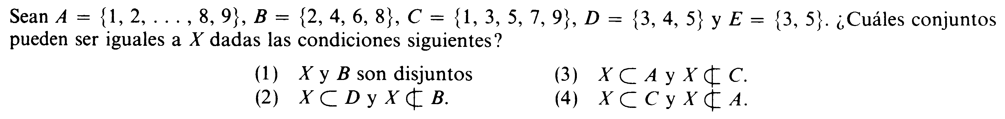
EJERCICIO 5.

Haga un diagrama lineal con los conjuntos A, B, C, D y E del ejercicio 4.

OPERACIONES CON CONJUNTOS.

UNIÓN DE CONJUNTOS

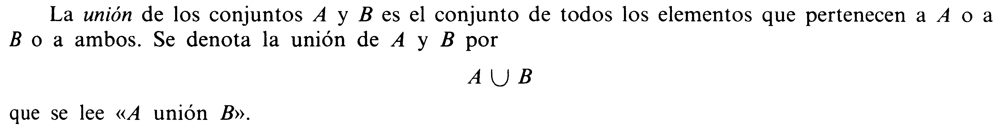
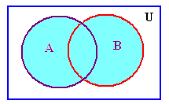


EJEMPLO
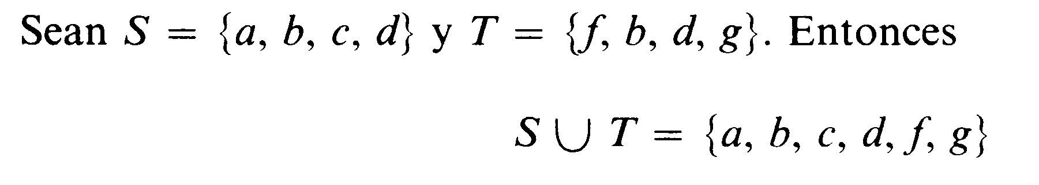

INTERSECCIÓN DE CONJUNTOS

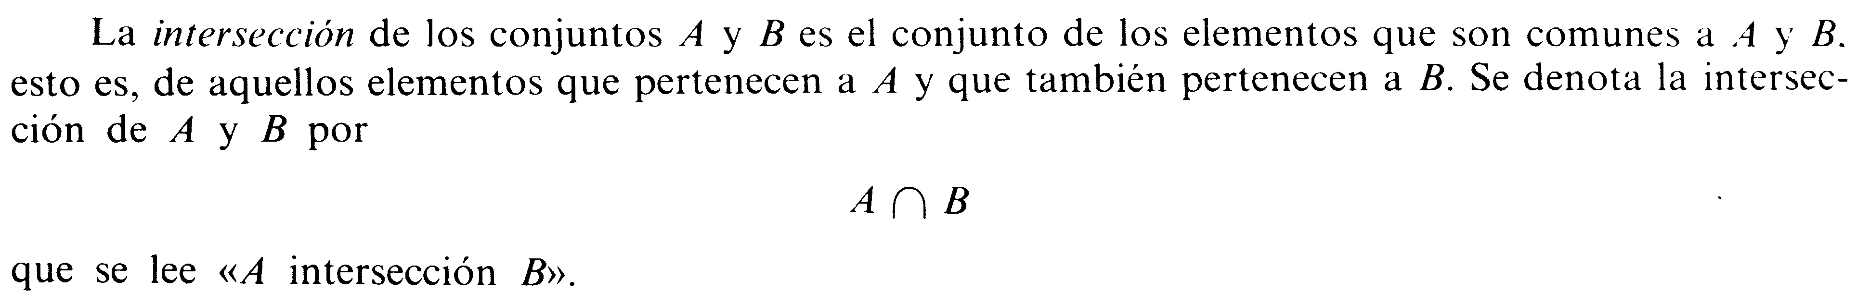

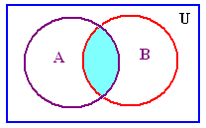


EJEMPLO

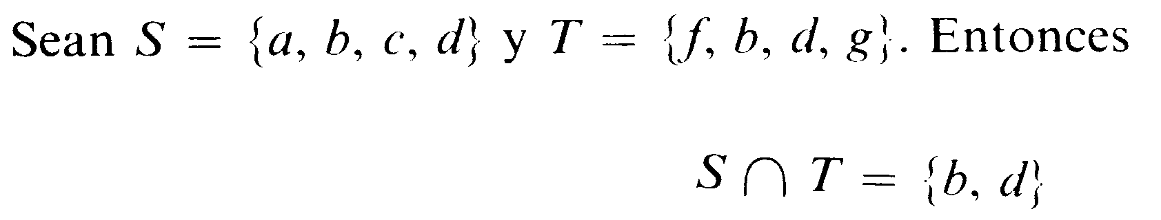
DIFERENCIA DE CONJUNTOS

También se conoce como complemento de B con respecto a A.

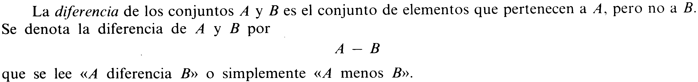
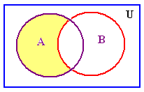

EJEMPLO


COMPLEMENTO

También se nota con 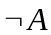 o con ∼A.
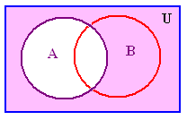
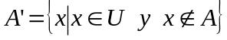
EJEMPLO

TEOREMA

Sean p y q dos proposiciones, y sean P y Q los conjuntos de verdad de tales proposiciones. Entonces:
i) 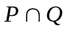 es el conjunto de verdad de 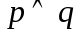.
ii)  es el conjunto de verdad de 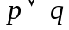
iii) 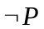 o P’ el complemento de P, es el conjunto de verdad de 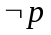
iv) El conjunto de verdad de 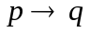es 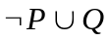, el complemento de P unido a Q, ya que 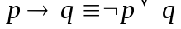

LEYES DE MORGAN

i) 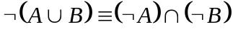
ii) 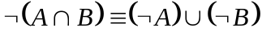

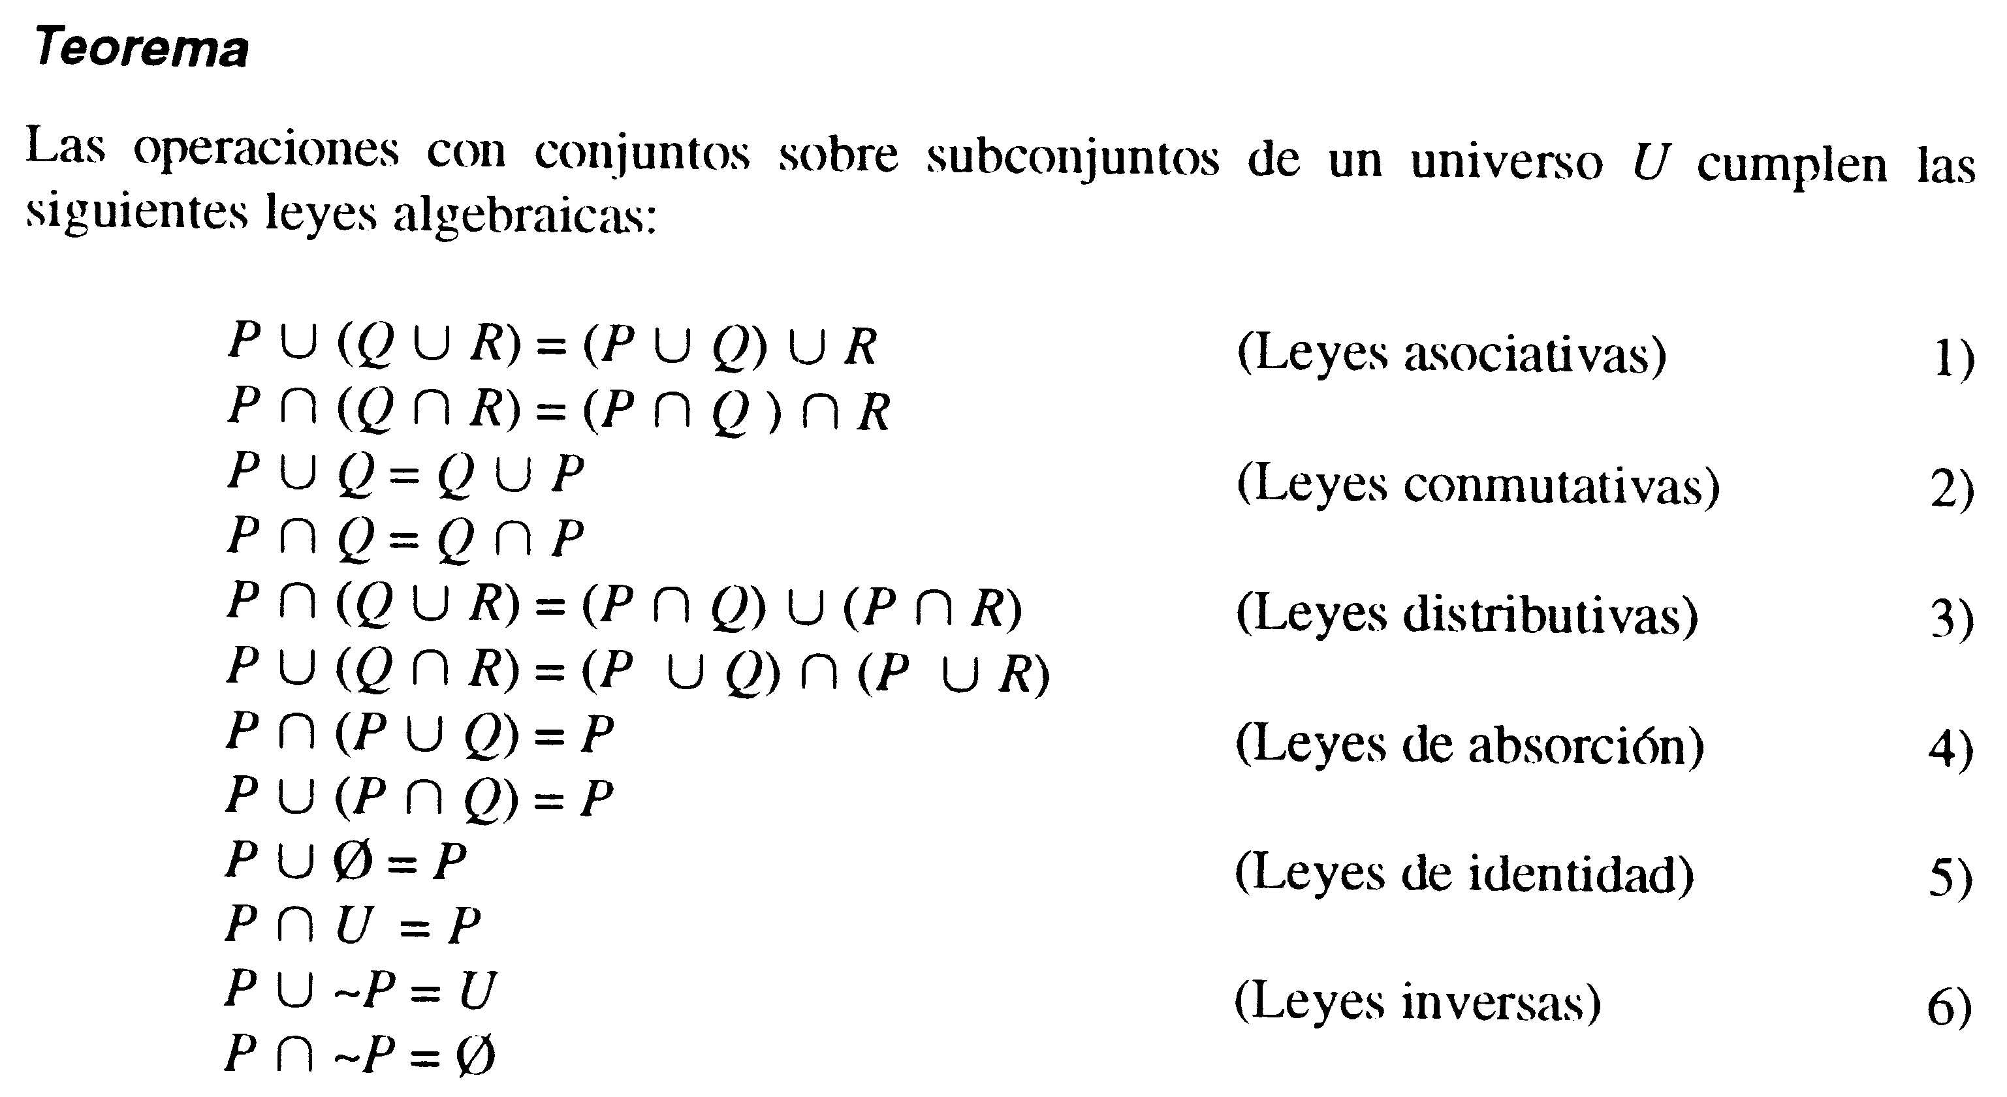

EJERCICIO 6

Complete las siguientes afirmaciones
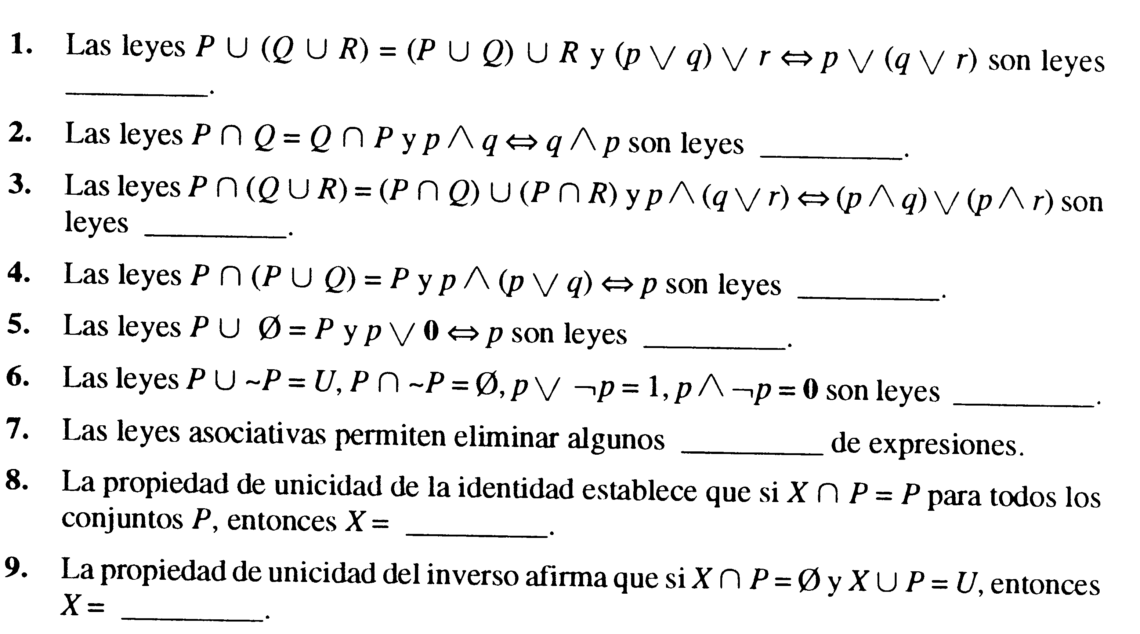

EJERCICIO 7.

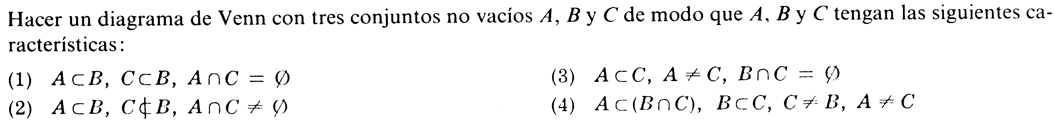

EJERCICIO 8.

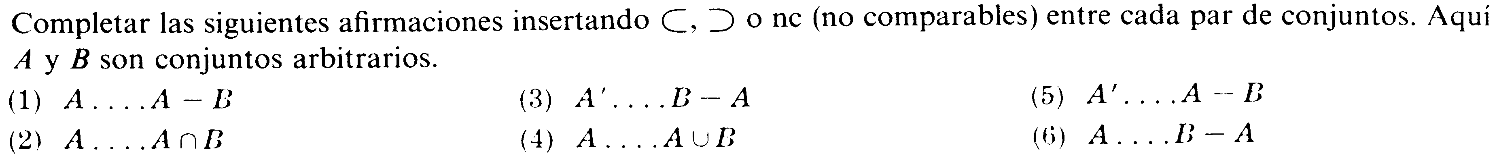

EJERCICIO 9.

CARDINAL DE UN CONJUNTO FINITO

Sea A un conjunto que posee n elementos distintos, siendo n un número natural. Entonces se dice que A es un conjunto finito y tiene como cardinal n. El cardinal de un conjunto A se nota  o también #A.

PRINCIPIO DE INCLUSIÓN – EXCLUSIÓN

Si A y B son dos conjuntos finitos cualesquiera, se tiene 

EJEMPLO

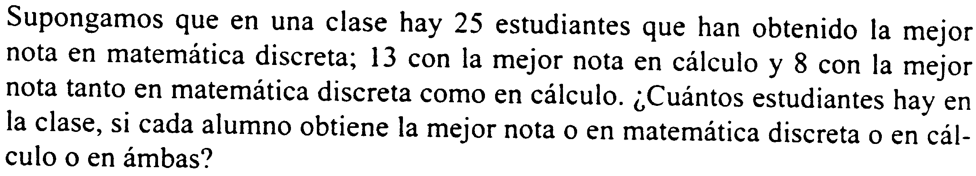
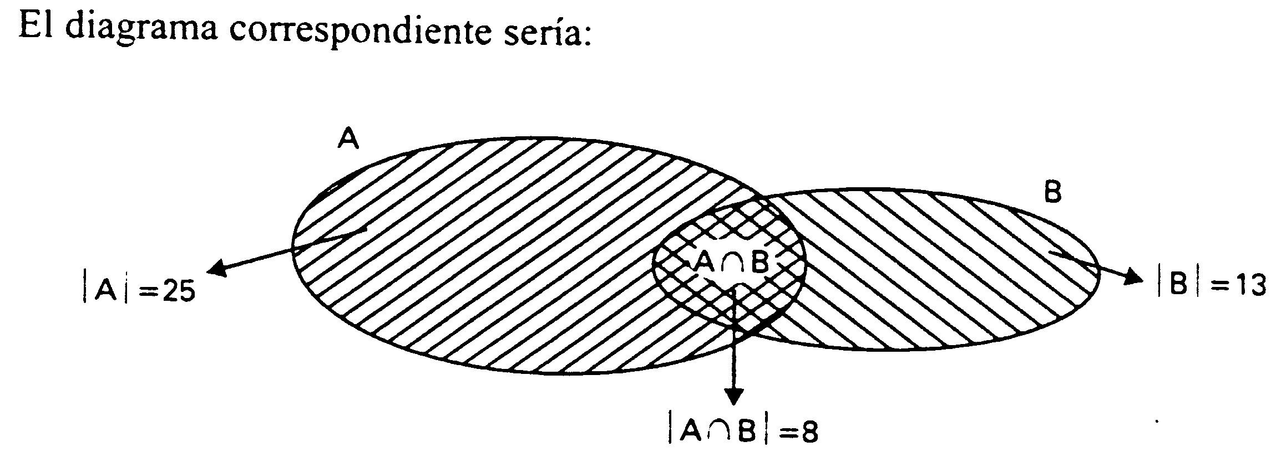
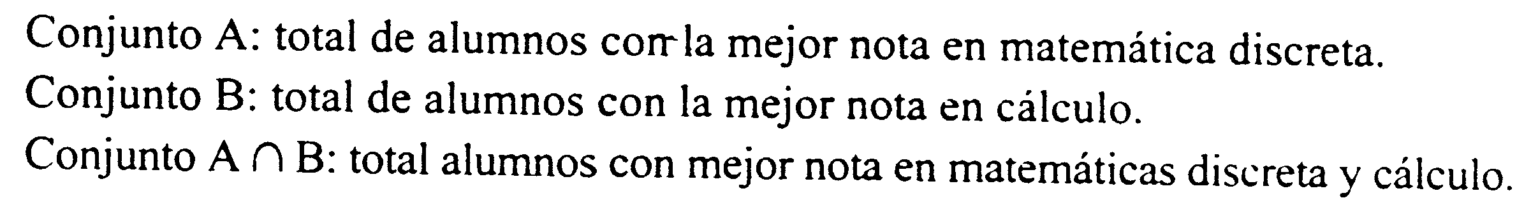
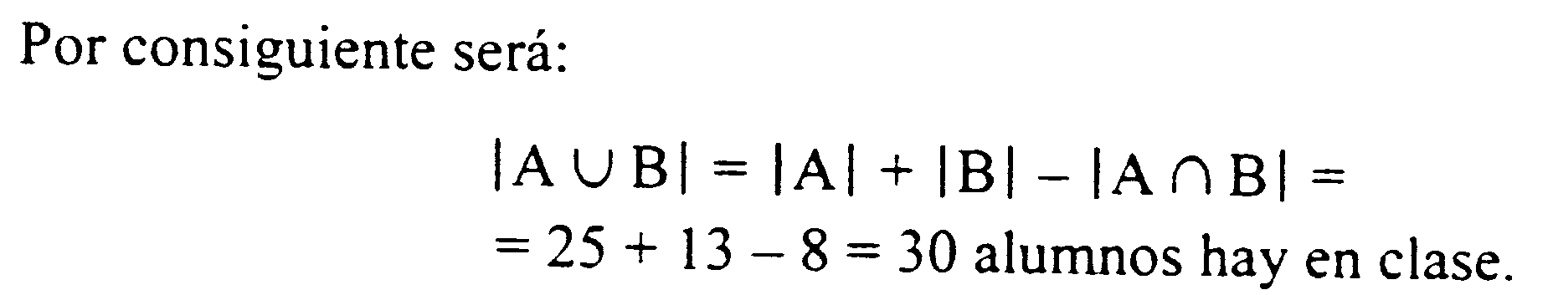

EJERCICIO 10.



